Secretaria Municipal de Educação
E.M.E.B. Professor Vitoldo Alexandre Czech
Diretora: Lucélia Aparecida Gabrielli
Assessora Pedagógica: Maria Claudete T. Gervásio
Assessora Administrativa: Rosane Eva Bucco
Professoras:Marilene de Oliveira Lucia Miotto
Disciplina: Artes
3º ANO Matutino Vespertino - 07/12/2020

Atividade de Artes

O SIGNIFICADO DO NATAL
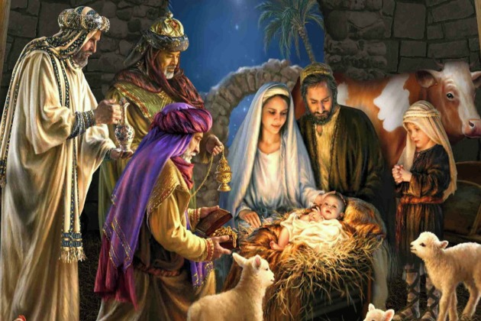

A visita dos Reis Magos a Jesus

O Natal, dia 25 de dezembro, comemora o nascimento de Jesus Cristo, a figura mais importante do Cristianismo. Por esse motivo, para os cristãos, trata-se de uma das principais datas comemorativas, ao lado da Páscoa, em que se celebra a ressurreição de Jesus.
O dia de Natal é feriado religioso em muitos locais do mundo. O chamado ciclo do Natal é celebrado durante doze dias, que compreendem o dia 25 de dezembro até o dia 6 de janeiro. Esse período está relacionado com o tempo que os três reis magos, Baltazar, Gaspar e Melchior, levaram para chegar à Belém, cidade onde nasceu Jesus.

ATIVIDADE: RESOLVA A CRUZADINA E PINTE OS SÌMBOLOS.
